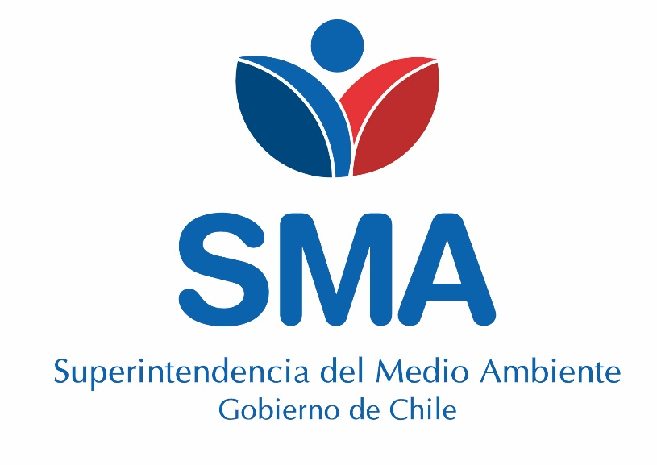

INFORME DE FISCALIZACIÓN AMBIENTAL

CES BENJAMIN 745 RNA 110675

DFZ-2018-3004-XI-RCA-IA

Fiscalización Ambiental

Julio de 2018

 | Nombre | Firma
Aprobado | Oscar Leal Sandoval
Elaborado | Claudio Coñecar Abarzúa

INFORME DENUNCIA SECTORIAL
1.- ANTECEDENTES GENERALES
Nombre Unidad Fiscalizable: |  |  |  |  | CES BENJAMIN 745 RNA: 110675
Región: |  |  |  |  | Región de Aysén
Lugar de identificación de hallazgos: |  |  |  |  | Sur Isla Benjamin, sector 2, canal Bynon
Expediente de denuncia: |  |  |  |  | 51-XI-2018
Nombre denunciado: |  |  |  |  | Cultivos Yadrán
Nombre organismo sectorial denunciante: |  |  |  |  | SERNAPESCA Aysén
Fecha de inspección/Constatación de hechos: |  |  |  |  | 20.05.2018
Instrumento(s) de carácter ambiental asociado(s) (ICA): |  |  |  |  | RCA N°768/2004  RCA N°606/2007
2.- HALLAZGOS IDENTIFICADOS
N° | Descripción |  |  | Exigencia ambiental RCA |  |  |  | Normativa sectorial vinculada
N° |  |  |  | Considerando/Punto | Fuente |  |  | Artículo | Fuente
1 | Sernapesca, mediante Informe de Denuncia (Anexo 2) adjunto a Ord. N°16.225/10.07.18 (Anexo 1) denuncia que: el centro de cultivo “Benjamin 745” realiza la actividad acuícola sin atenerse a los límites del área de porción de agua y fondo de mar concedida por la autoridad competente. |  |  | 3.1  Coordenadas Geográficas | RCA N°606/2007 |  |  | N/A | Res. N°1477/21.10.2005 Otorga Concesión
3.- MEDIOS DE PRUEBA ADJUNTOS
Acta de inspección |  | X | Fotografías |  |  |  | Otros |  |  | X
Describir (En caso de otros):  Anexos Ord. N°16225/10.07.18 (Anexo 1) |  | - Informe de denuncia (Anexo 2)  - Acta Inspección Sernapesca de fecha 20.05.2018 (Anexo 3)  - Plano de ubicación de las estructuras constatadas durante la fiscalización (Anexo 4)  - RCA N°768/2004 (Anexo 5)  - RCA N°606/2007 (Anexo 6)  - Resolución N°1477/21.10.2005 otorga concesión (Anexo 7)  - Resolución N°7215/14.08.2012 modifica concesión (Anexo 8)  - Certificado de titularidad e inscripciones de la Concesión emitido por Subpesca (Anexo 9)

4.- OBSERVACIONES
De acuerdo a lo consignado en Informe de denuncia de Sernapesca, al registrar los puntos geográficos de las estructuras inspeccionadas en CES Benjamín 745, se verificó que las estructuras correspondientes a, 2 vértices de la plataforma de ensilaje, las cuales forman parte del centro de cultivo, se encontraban fuera del área de concesión descrita en la RCA N°38/2010, y de la zona de tolerancia de 50 m (ver Nota), según el siguiente detalle;

ESTRUCTURA | DISTANCIA EN METROS FUERA DEL ÁREA DE CONCESIÓN
Vértice 2 Plataforma de ensilaje | 59
Vértice 4 Plataforma de ensilaje | 58

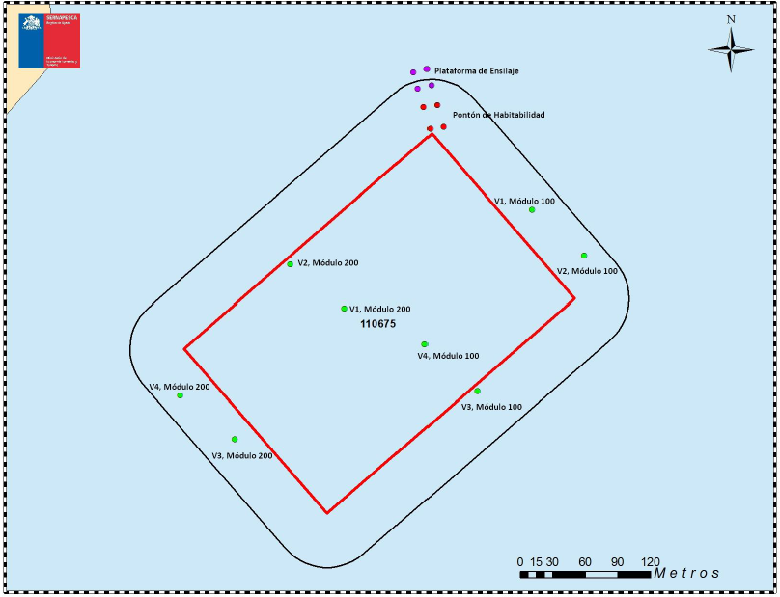
Imagen obtenida de informe denuncia Sernapesca (Anexo 2), ingresado a la SMA con fecha 17/07/2018
Plataforma de oxígeno

NOTA:
A requerimiento del Plan de Mejoras de la Contraloría General de la República (Res.Ex.N°1282, 29.03.2017) Sernapesca (Res.Ex.N°2379, 26.05.2017) respondió aprobando un procedimiento de validación de la información ambiental incorporando el criterio de Buena Fe del Acuicultor el que considera que el acuicultor ha actuado de buena fe cuando el desplazamiento de las estructuras desde los límites de la concesión no supere los 50 metros. Este criterio sería válido para CES sembrados hasta el 01 de marzo del 2018.

5.- ANEXOS
N° Anexo | Nombre Anexo
1 | Ord. N°16225/10.07.2018 Sernapesca
2 | Informe de denuncia Sernapesca CES Benjamin 745
3 | Acta de inspección SERNAPESCA de fecha 20.05.2018
4 | Plano de ubicación Estructuras constatadas al momento de la fiiscalización
5 | RCA N°768/2004
6 | RCA N°606/2007
7 | Res. Ex. N°1477/21.10.2005 otorga concesión
8 | Res. Ex. N°7215/14.08.2012 modifica concesión
9 | Certificado de la Concesión

